ИНСТРУКЦИЯ ПО ИСПОЛЬЗОВАНИЮ ПРИЛОЖЕНИЯ
"Система мониторинга оборудования в компании Росатом"

1. ВХОД В СИСТЕМУ

1.1. Авторизация
• При первом запуске приложения откроется экран входа
• Введите логин и пароль, предоставленные администратором
• Нажмите кнопку "Войти"
• При успешном входе вы будете перенаправлены на главный экран
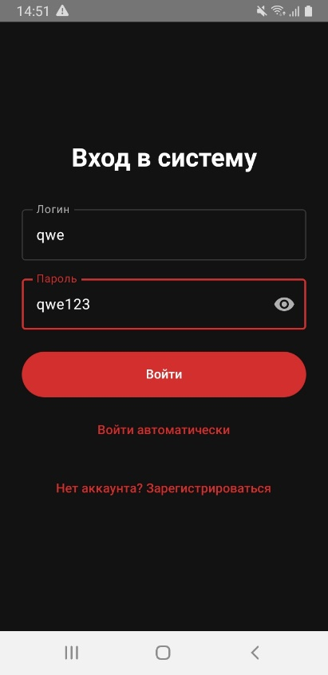

1.2. Регистрация нового пользователя
• На экране входа нажмите "Регистрация"
• Заполните все обязательные поля:
- Логин (уникальный)
- Пароль (минимум 6 символов)
- Имя, Фамилия, Отчество
- Email
- Телефон (формат: +7 (XXX) XXX-XX-XX)
• По умолчанию создается пользователь с ролью "Оператор"
• Нажмите "Зарегистрироваться"
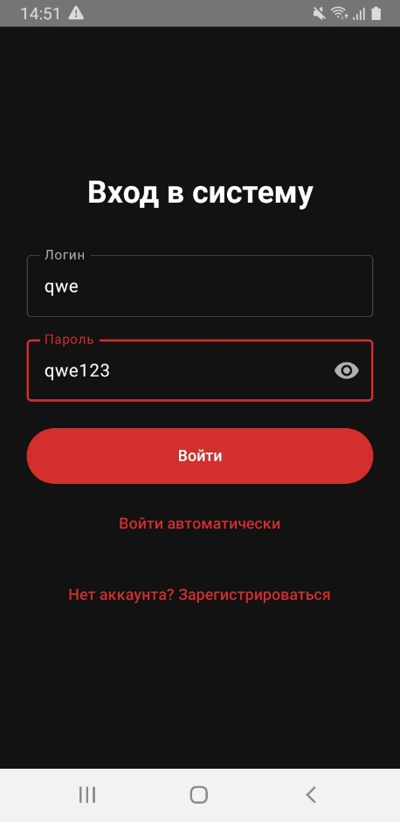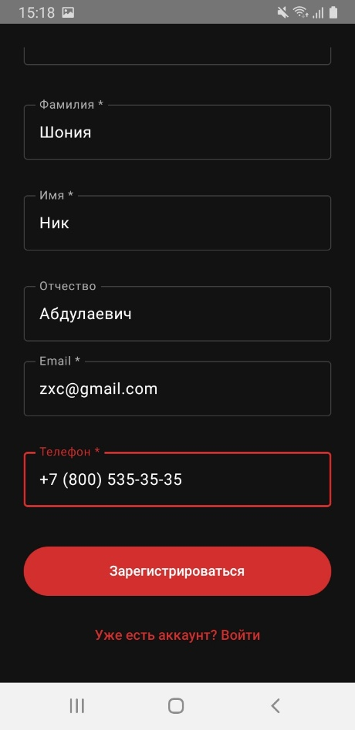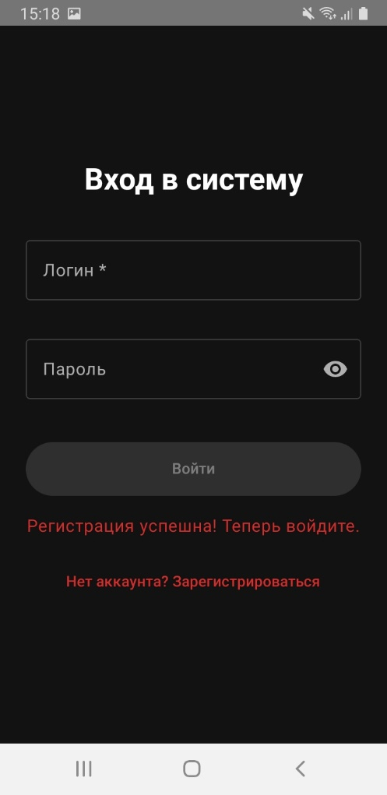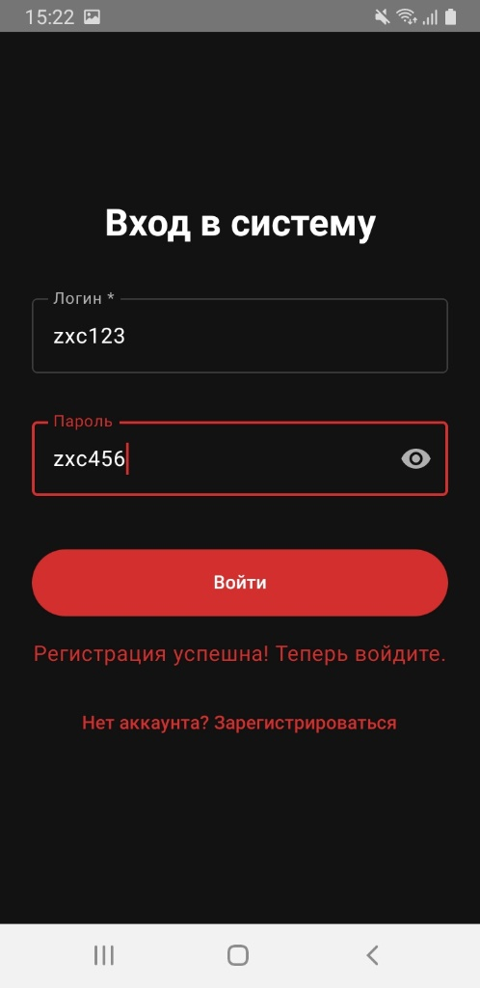

2. ГЛАВНЫЙ ЭКРАН (ДОМАШНЯЯ СТРАНИЦА)

2.1. Навигация
• В верхней части экрана отображается ваше имя и роль
• Доступны следующие разделы:
- Печи - список всех печей
- Станки - список всех станков
- Реакторы - список всех реакторов
- Уведомления - список всех алертов
- Профиль – информация о профиле
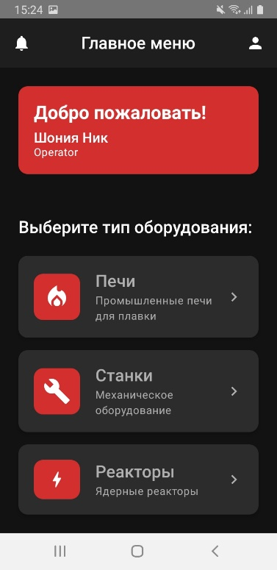

2.2. Быстрый доступ
• Нажмите на карточку типа оборудования для просмотра списка
• Нажмите на "Уведомления" для просмотра всех алертов
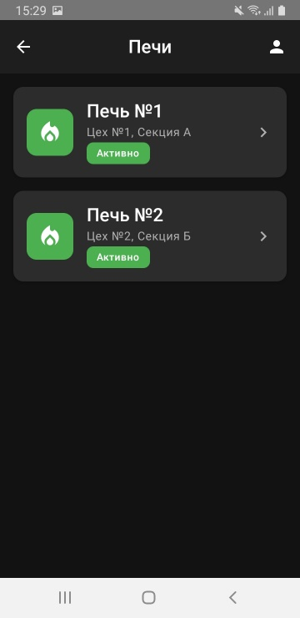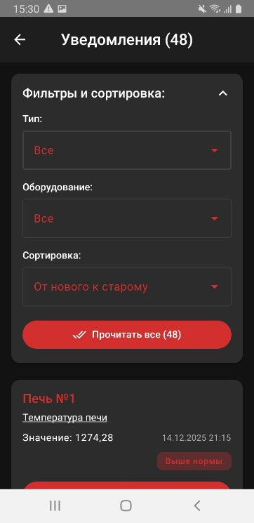

3. ПРОСМОТР ОБОРУДОВАНИЯ

3.1. Список оборудования
• Выберите тип оборудования на главном экране (Печи, Станки, Реакторы)
• Откроется список всех единиц оборудования выбранного типа
• Каждая карточка показывает:
- Название оборудования
- Местоположение
- Статус (Норма, Ниже нормы, Выше нормы, Критично)
- Цветная рамка, указывающая на статус
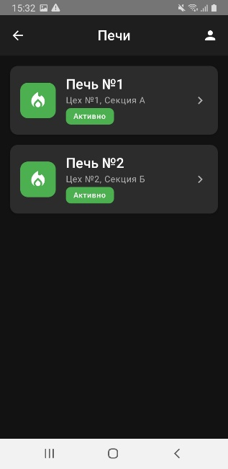

3.2. Детали оборудования
• Нажмите на карточку оборудования для просмотра деталей
• Откроется список датчиков, установленных на оборудовании
• Датчики сгруппированы по типам:
- Температура
- Давление
- Мощность

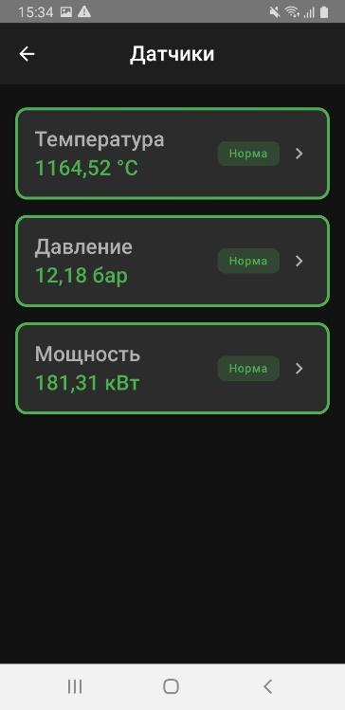

3.3. Просмотр данных датчика
• Нажмите на карточку типа датчика
• Откроется экран с детальной информацией:
- Текущее значение датчика
- Единица измерения
- Статус (Норма, Ниже нормы, Выше нормы, Критично)
- График изменения значений за выбранный период
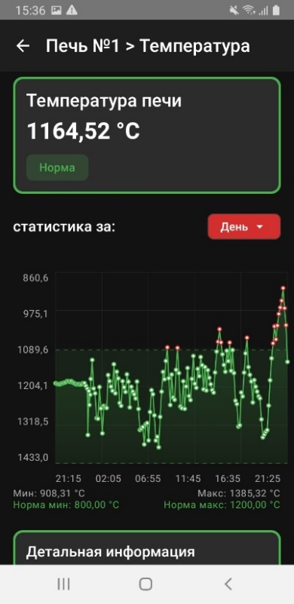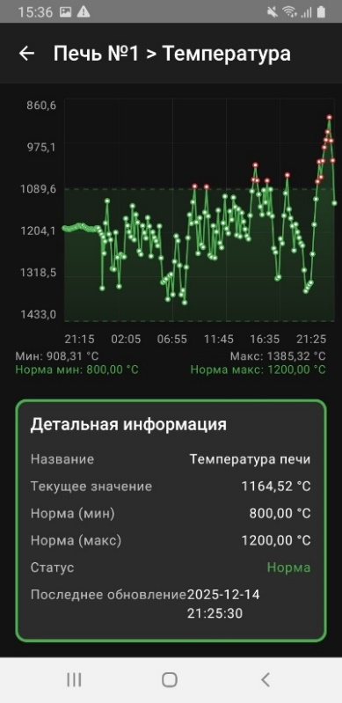

4. РАБОТА С ГРАФИКАМИ

4.1. Выбор периода отображения
• На экране деталей датчика доступны кнопки выбора периода:
- Час - данные за последние 60 минут
- День - данные за последние 24 часа
- Месяц - данные за последние 30 дней
- Все время - все доступные данные
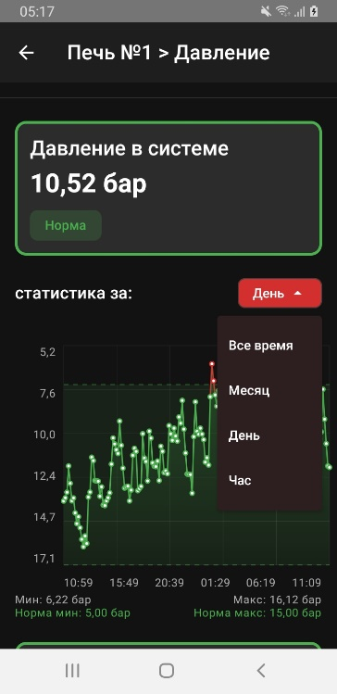

4.2. Чтение графика
• График показывает изменение значений датчика во времени
• Зеленая зона - нормальный диапазон значений
• Красные точки - значения выше нормы
• Синие точки - значения ниже нормы
• Серые точки - отсутствие данных или ошибка измерения
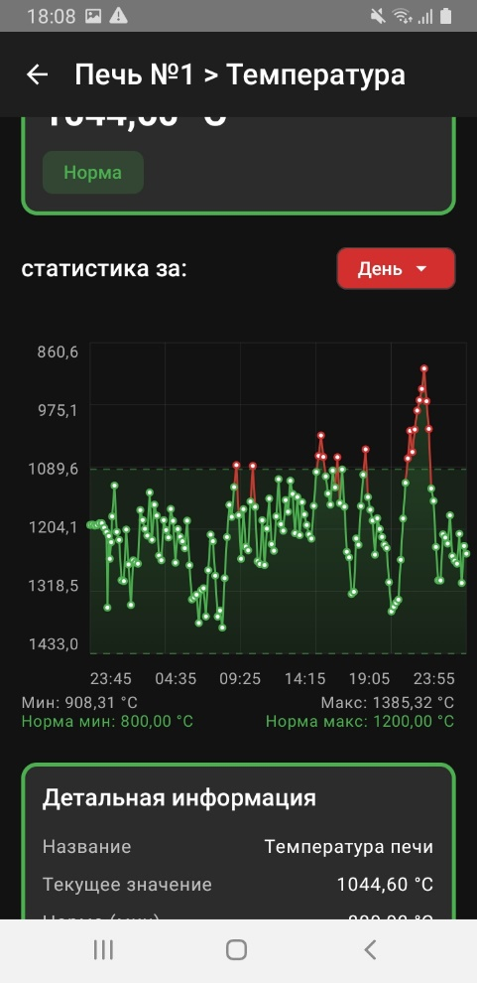

4.3. Масштабирование
• График автоматически масштабируется в зависимости от выбранного периода
• Временные метки на оси X показывают время измерения
• Значения на оси Y показывают диапазон измерений
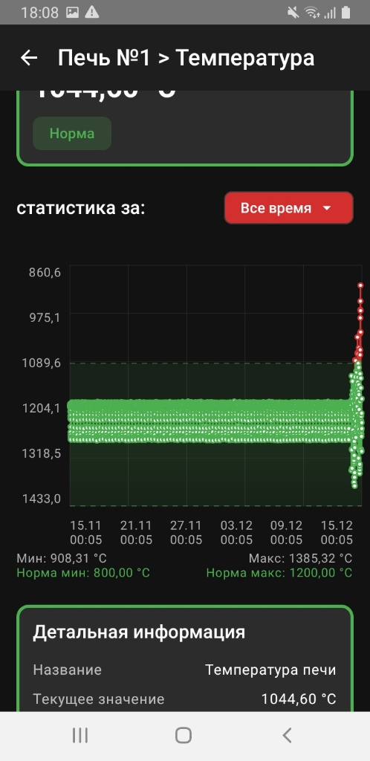

5. РАБОТА С УВЕДОМЛЕНИЯМИ (АЛЕРТАМИ)

5.1. Просмотр уведомлений
• На главном экране нажмите "Уведомления"
• Откроется список всех алертов системы
• По умолчанию показываются только неподтвержденные алерты
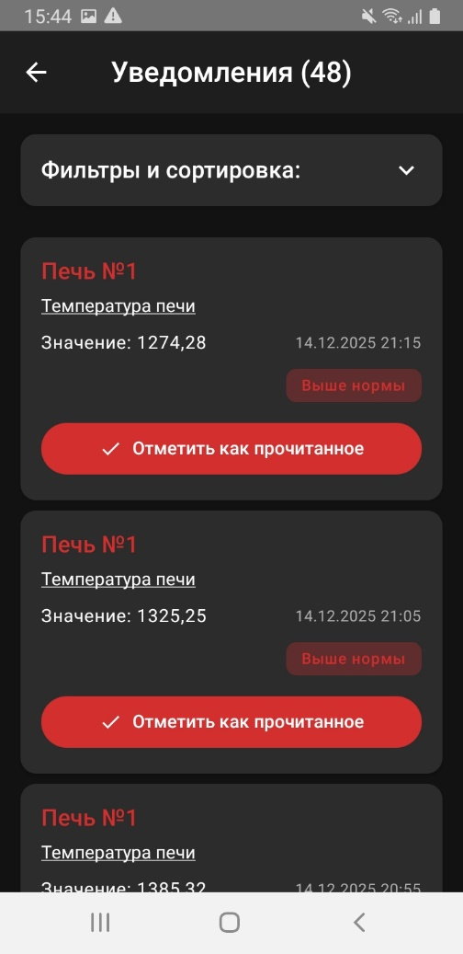

5.2. Фильтрация уведомлений
• Используйте фильтры в верхней части экрана:
- Тип оборудования - выберите тип (Печь, Станок, Реактор)
- Оборудование - выберите конкретную единицу оборудования
• Фильтры можно комбинировать для более точного поиска

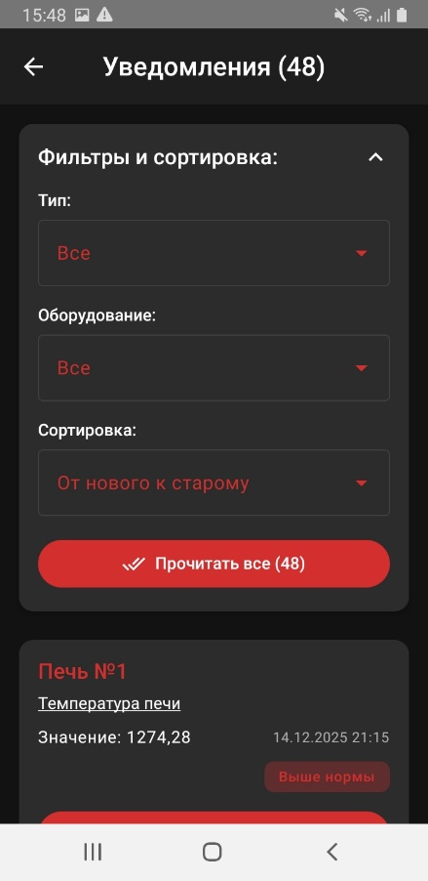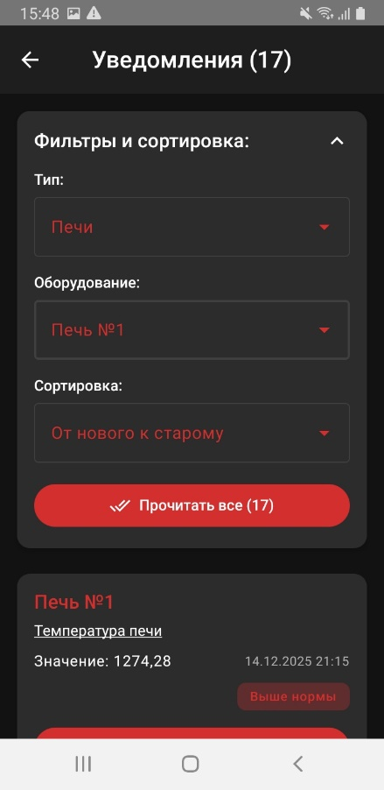

5.3. Сортировка уведомлений
• Выберите способ сортировки из выпадающего списка:
- От нового к старому (по умолчанию)
- От старого к новому
• Список автоматически обновится
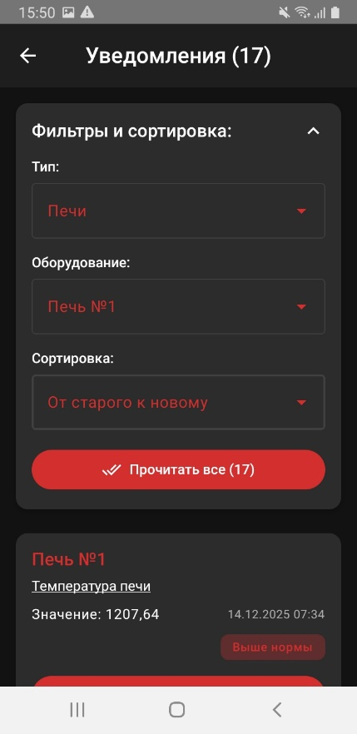

5.4. Подтверждение уведомления
• Нажмите на карточку уведомления для просмотра деталей
• Нажмите кнопку "Подтвердить" для отметки алерта как обработанного
• Подтвержденные алерты скрываются из списка по умолчанию
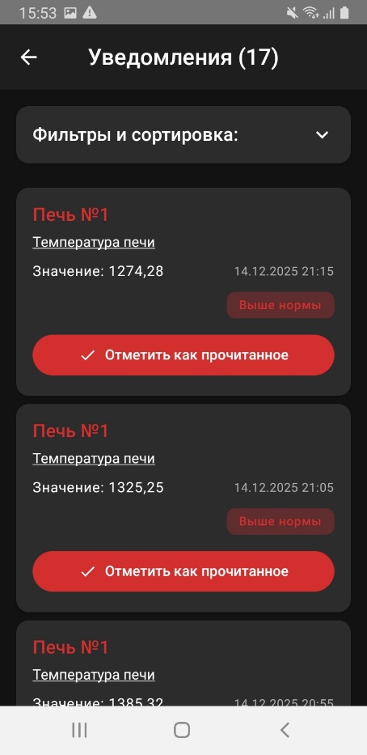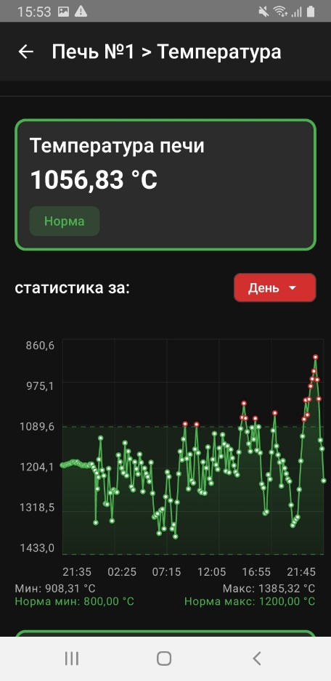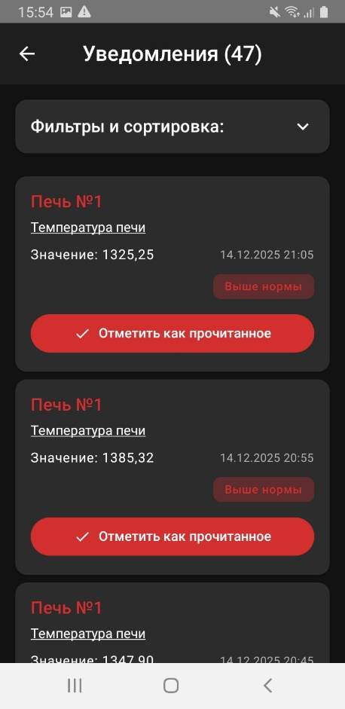

5.5. Настройка уведомлений
• В профиле пользователя можно включить/выключить уведомления
• При включенных уведомлениях вы будете получать локальные уведомления о новых алертах, даже когда приложение закрыто

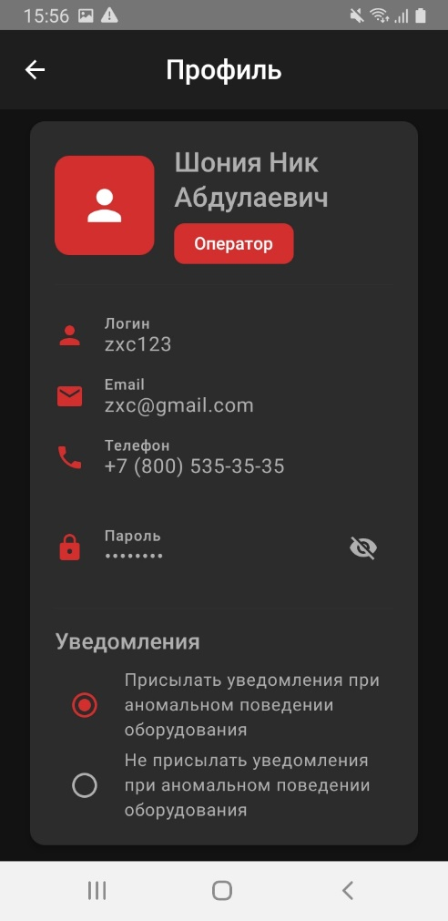

6. ПРОФИЛЬ ПОЛЬЗОВАТЕЛЯ

6.1. Просмотр информации
• Нажмите на иконку профиля в правом верхнем углу главного экрана
• Отображается следующая информация:
- ФИО
- Роль (Оператор, Инженер, Администратор)
- Логин
- Email
- Телефон
- Пароль (скрыт по умолчанию)
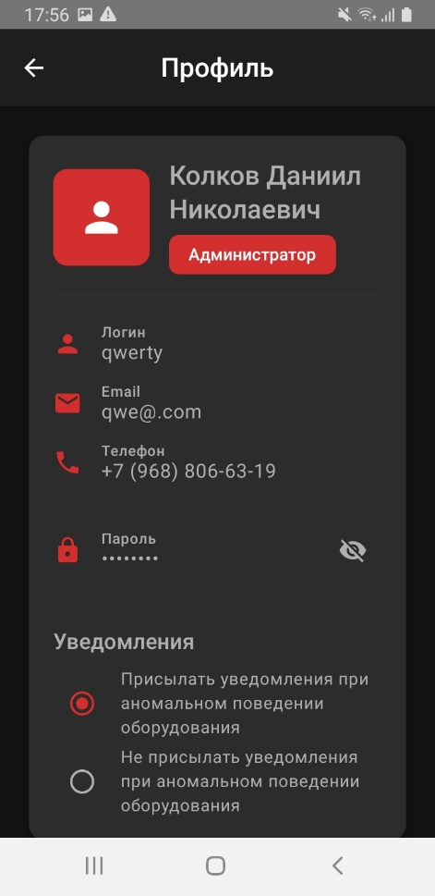

6.2. Просмотр пароля
• Нажмите на иконку глаза рядом с полем "Пароль"
• Пароль будет загружен с сервера и отображен
• Повторное нажатие скроет пароль
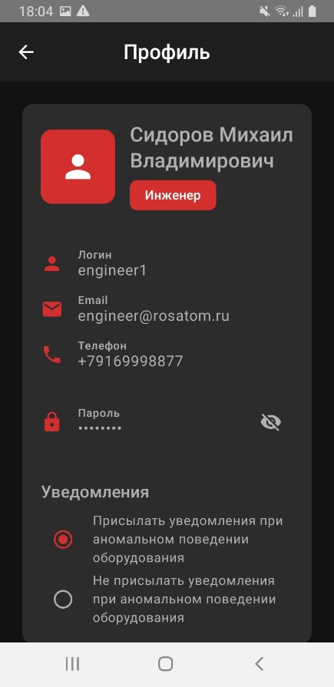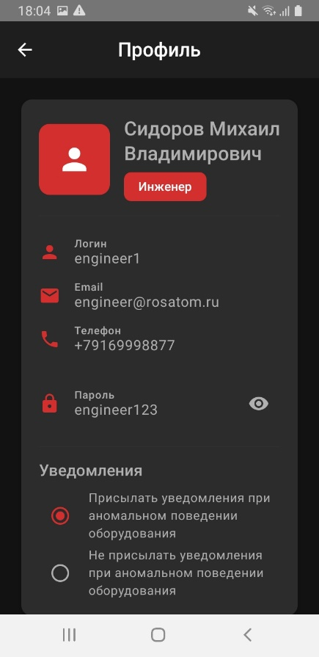

6.3. Выход из системы
• Нажмите кнопку "Выйти" внизу экрана профиля
• Вы будете разлогинены и перенаправлены на экран входа
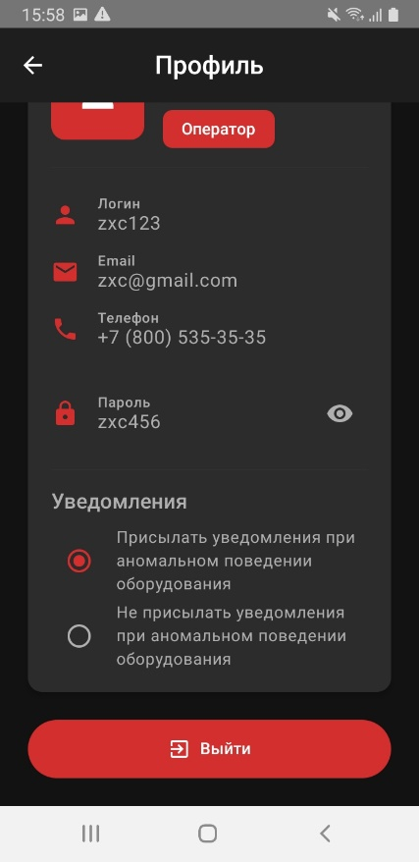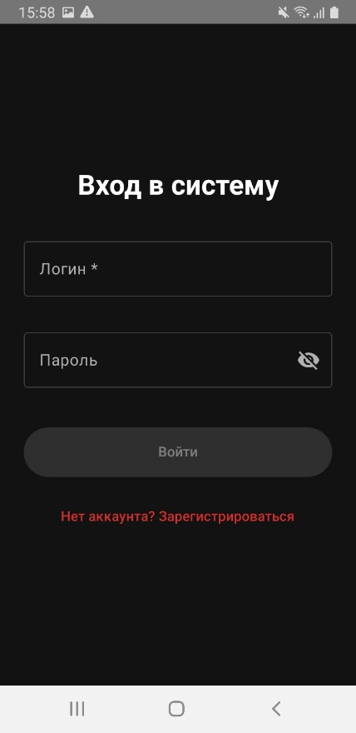

7. ПАНЕЛЬ ИНЖЕНЕРА (только для роли "Инженер")

7.1. Доступ к панели
• В профиле пользователя нажмите кнопку "Панель инженера"
• Доступна только пользователям с ролью "Инженер"
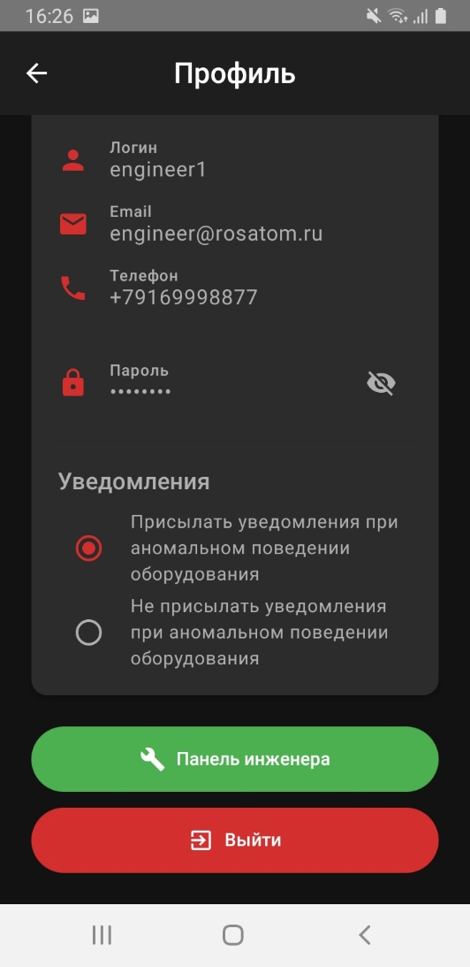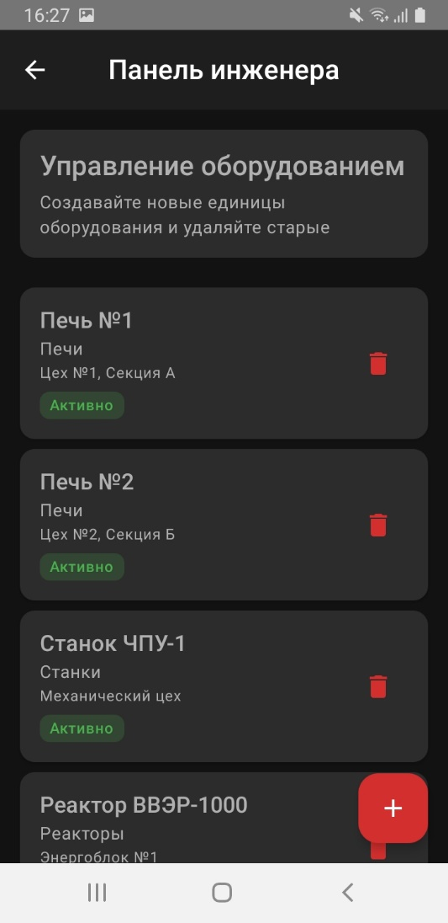

7.2. Создание оборудования
• Нажмите кнопку "+" в правом нижнем углу
• Заполните форму:
- Название оборудования
- Тип оборудования (выберите из списка)
- Местоположение
• Нажмите "Создать"
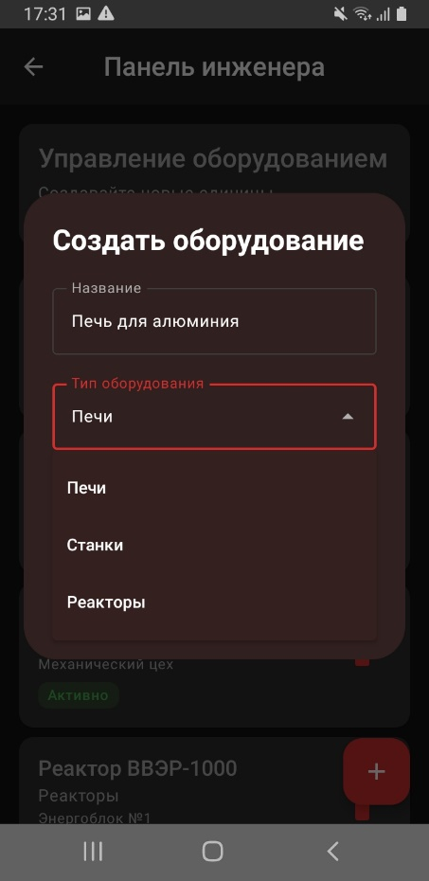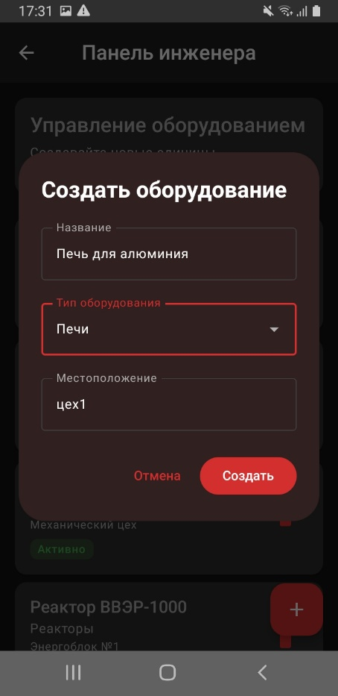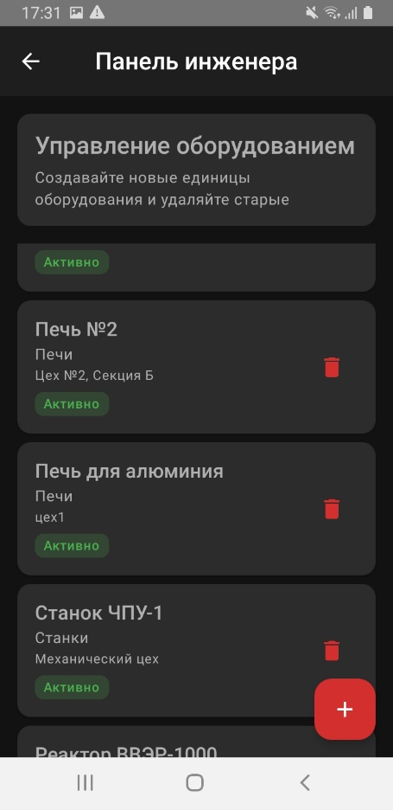

7.3. Удаление оборудования
• В списке оборудования найдите нужную единицу
• Нажмите на иконку корзины справа от карточки
• Подтвердите удаление в диалоговом окне
• ВНИМАНИЕ: Удаление оборудования необратимо!
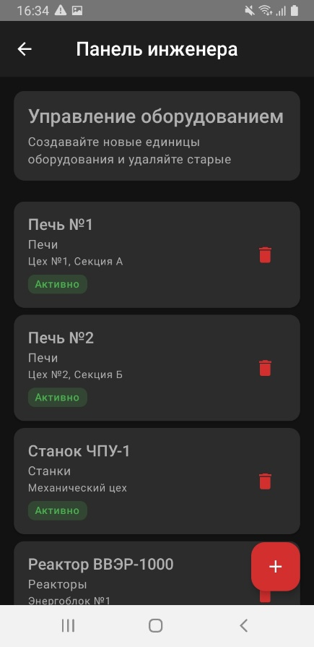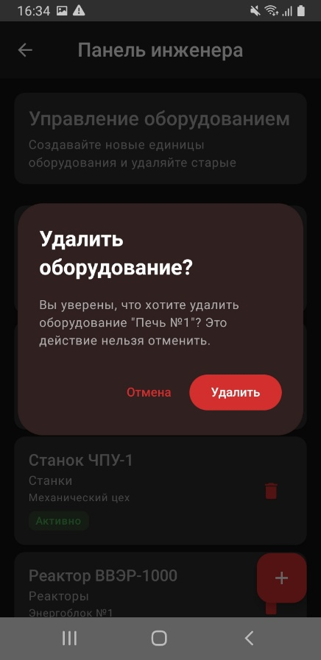

8. ПАНЕЛЬ АДМИНИСТРАТОРА (только для роли "Администратор")

8.1. Доступ к панели
• В профиле пользователя нажмите кнопку "Панель администратора"
• Доступна только пользователям с ролью "Администратор"
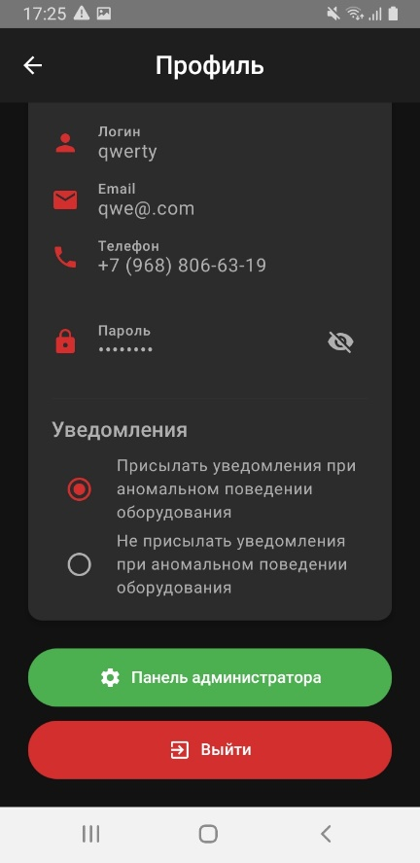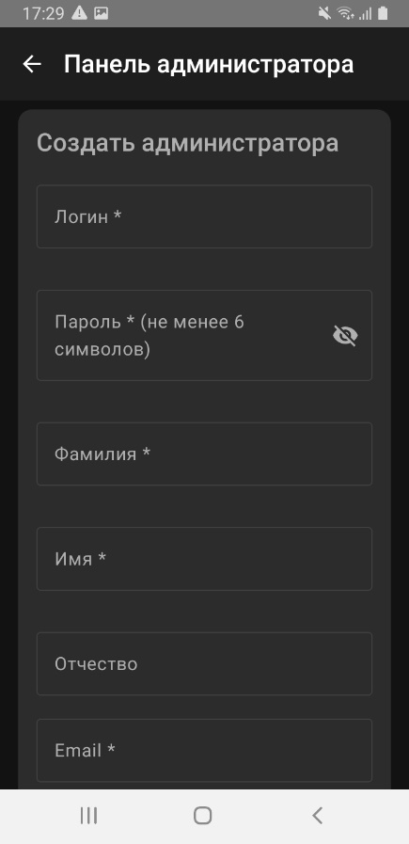

8.2. Просмотр пользователей
• Отображается список всех зарегистрированных пользователей
• Для каждого пользователя показано:
- ФИО
- Логин
- Роль (с цветовой индикацией)
- Email
- Телефон
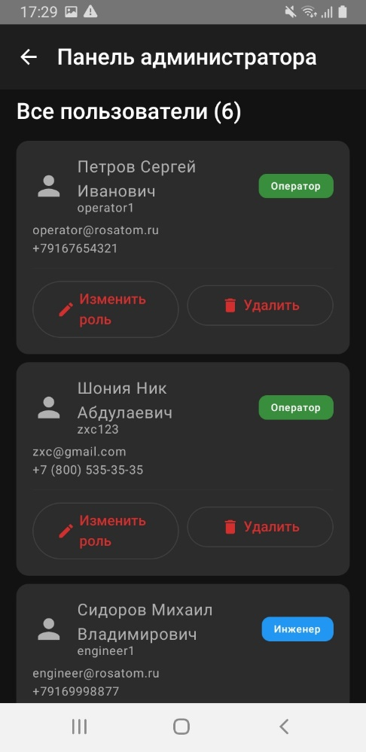

8.3. Изменение роли пользователя
• Нажмите на кнопку "Изменить роль" рядом с пользователем
• Выберите новую роль из списка:
- Оператор - базовый доступ
- Инженер - доступ к управлению оборудованием
- Администратор - полный доступ
• Нажмите "Подтвердить"
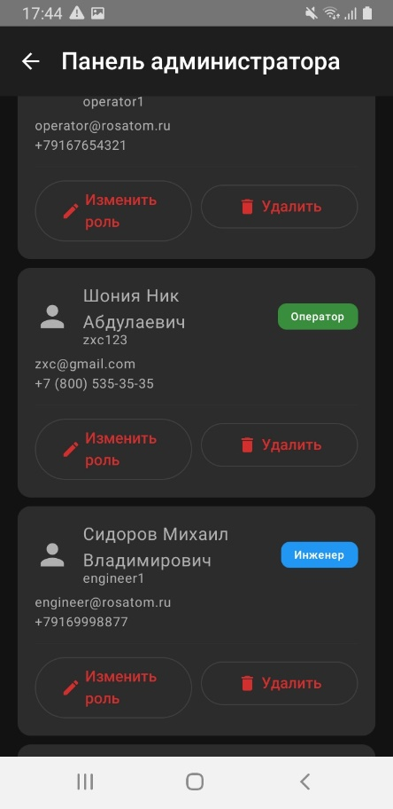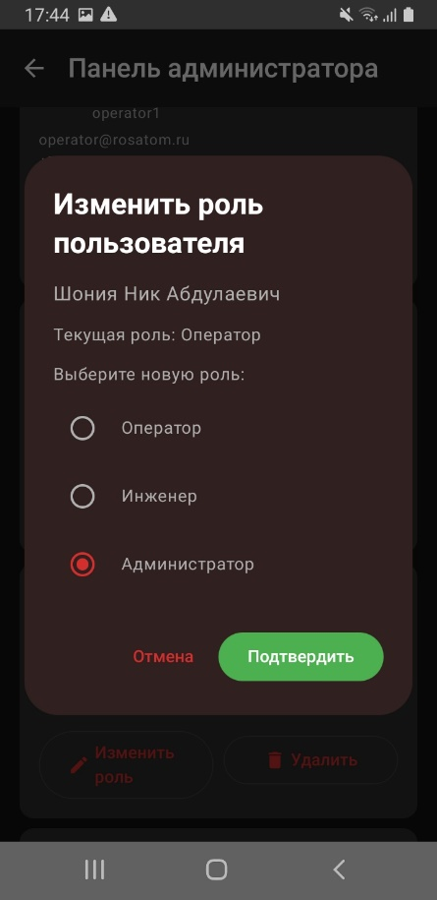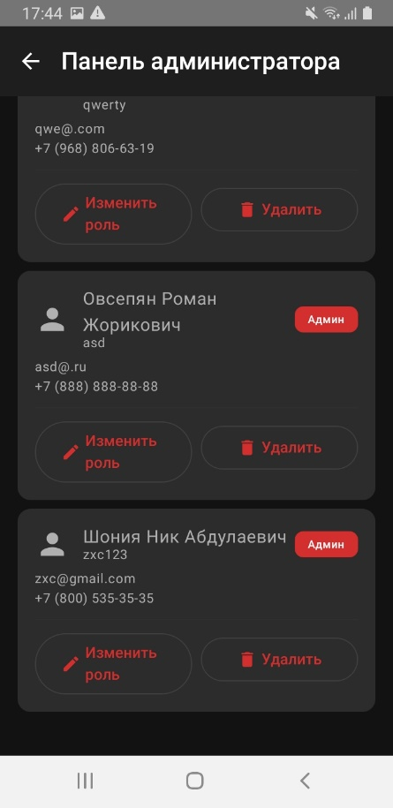

8.4. Удаление пользователя
• Нажмите на иконку корзины рядом с пользователем
• Подтвердите удаление в диалоговом окне
• ВНИМАНИЕ: Удаление пользователя необратимо!
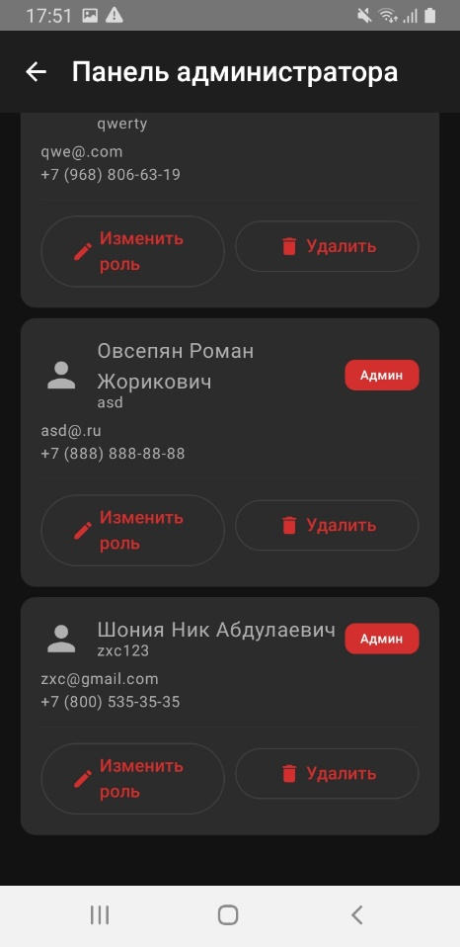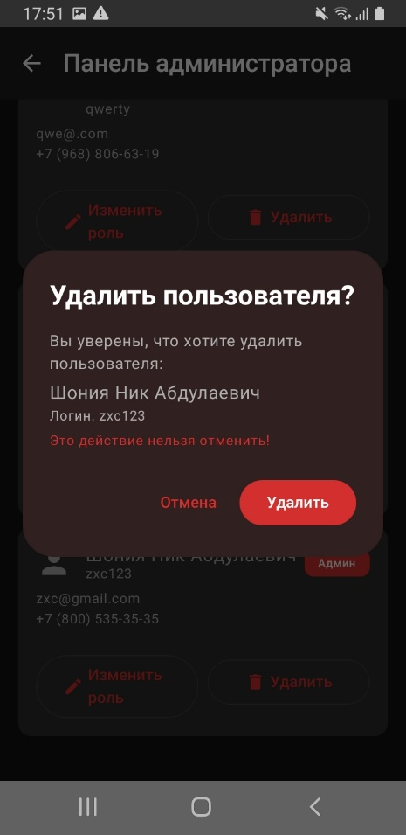

8.5. Создание нового администратора
• В разделе "Создать администратора" заполните форму:
- Логин
- Пароль (минимум 6 символов)
- Имя, Фамилия, Отчество
- Email
- Телефон (формат: +7 (XXX) XXX-XX-XX)
• Нажмите "Создать"
• Новый пользователь будет создан с ролью "Администратор"
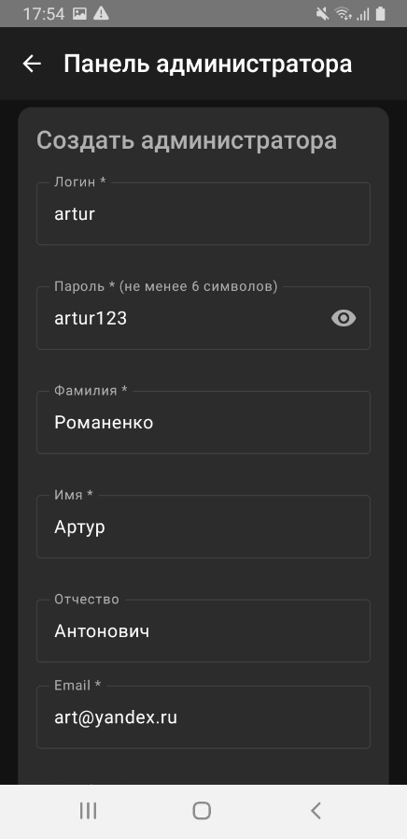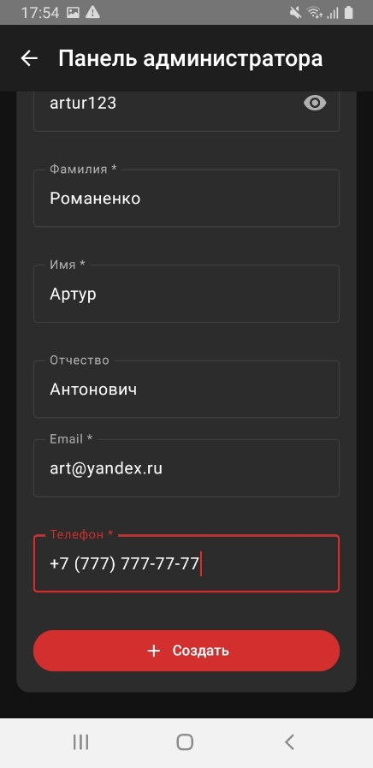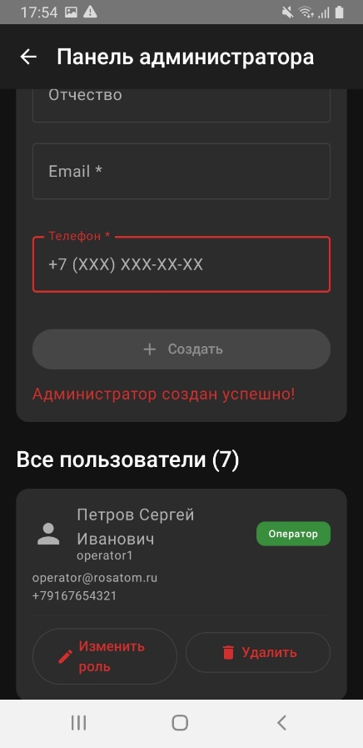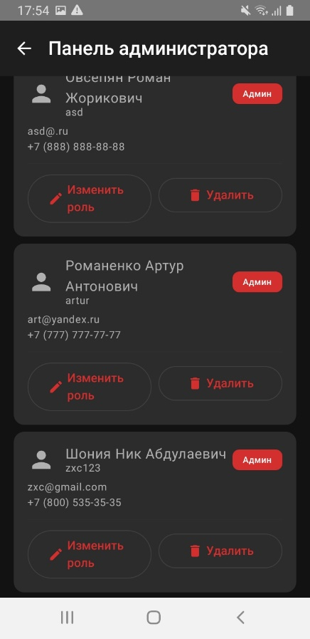

9. УВЕДОМЛЕНИЯ В СИСТЕМЕ

9.1. Локальные уведомления
• Приложение может отправлять локальные уведомления о новых алертах
• Уведомления работают даже когда приложение закрыто
• Управление уведомлениями доступно в профиле пользователя
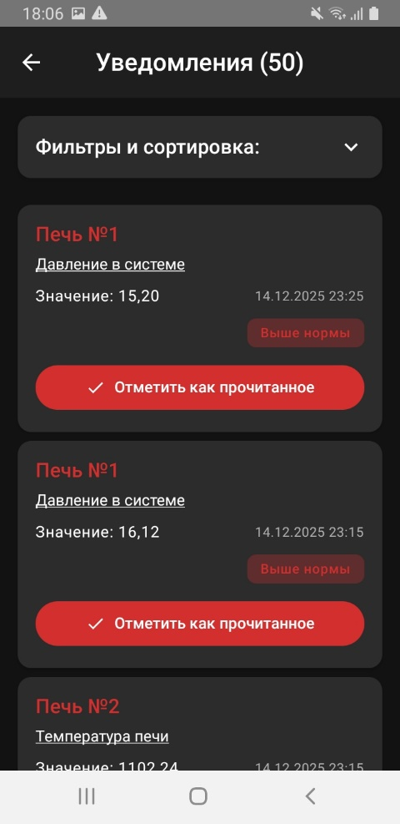

9.2. Включение/выключение уведомлений
• Откройте профиль пользователя
• Найдите переключатель "Уведомления"
• Включите или выключите уведомления по необходимости
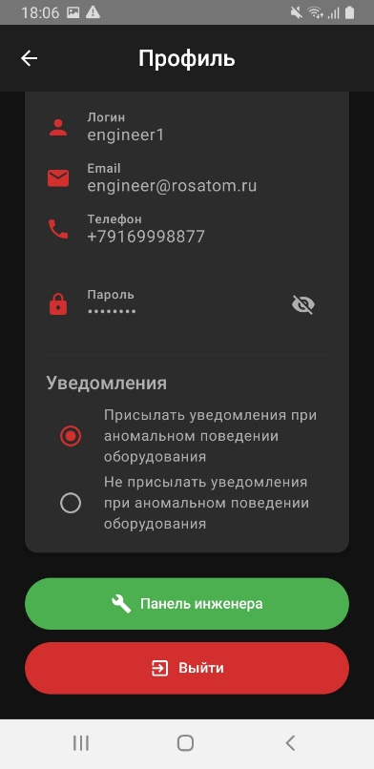

9.3. Получение уведомлений
• При появлении нового алерта вы получите уведомление
• Нажмите на уведомление для открытия приложения
• Вы будете перенаправлены на экран уведомлений
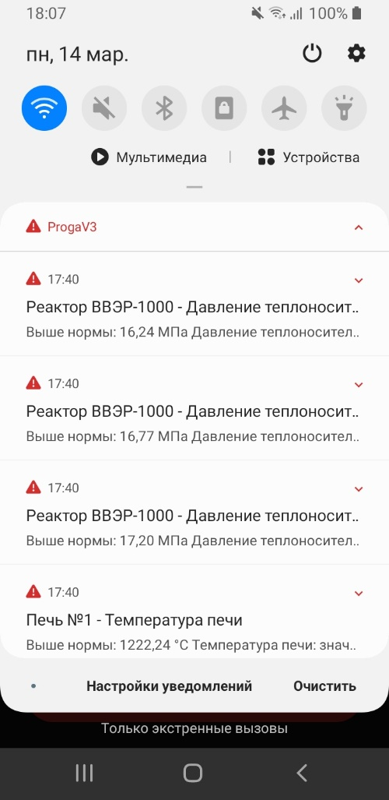

10. РОЛИ И ПРАВА ДОСТУПА

10.1. Оператор
Доступные функции:
• Просмотр списка оборудования
• Просмотр данных датчиков
• Просмотр графиков
• Просмотр и подтверждение уведомлений
• Просмотр профиля
• Включение/выключение уведомлений

Ограничения:
• Не может создавать или удалять оборудование
• Не может управлять пользователями
• Не может изменять роли пользователей

10.2. Инженер
Все функции Оператора, плюс:
• Создание нового оборудования
• Удаление оборудования
• Доступ к панели инженера

Ограничения:
• Не может управлять пользователями
• Не может изменять роли пользователей
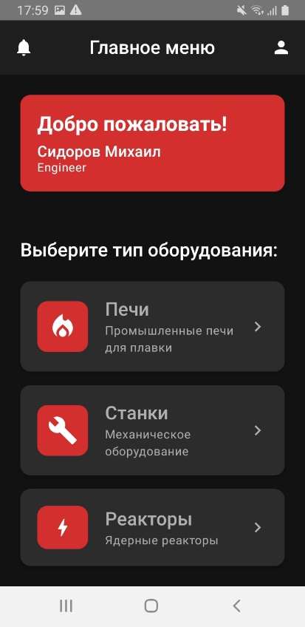

10.3. Администратор
Все функции Оператора, плюс:
• Просмотр списка всех пользователей
• Изменение ролей пользователей
• Удаление пользователей
• Создание новых администраторов
• Доступ к панели администратора

Ограничения:
• Не может создавать оборудование
• Не может удалять оборудование

11. РЕШЕНИЕ ПРОБЛЕМ

11.1. Не могу войти в систему
• Проверьте правильность логина и пароля
• Убедитесь, что у вас есть доступ к интернету
• Обратитесь к администратору для помощи

11.2. Не отображаются данные
• Проверьте подключение к интернету
• Обновите данные, перезайдя в экран детальной информации
• Перезапустите приложение

11.3. Не приходят уведомления
• Проверьте настройки уведомлений в профиле
• Убедитесь, что уведомления включены в настройках устройства
• Перезапустите приложение

11.4. График не отображается
• Проверьте, что выбран правильный период
• Убедитесь, что для датчика есть данные за выбранный период
• Попробуйте выбрать другой период

12. БЕЗОПАСНОСТЬ

12.1. Пароли
• Не сообщайте свой пароль другим пользователям
• Используйте надежные пароли (минимум 6 символов)

12.2. Выход из системы
• Всегда выходите из системы при завершении работы
• Особенно важно на общих устройствах

12.3. Роли и права
• Не пытайтесь получить доступ к функциям, недоступным вашей роли
• Обратитесь к администратору для изменения роли при необходимости

КОНТАКТЫ И ПОДДЕРЖКА
При возникновении проблем или вопросов обращайтесь к администратору системы:
+7 (968) 806-63-19
Версия приложения: 3.0
Дата обновления инструкции: Декабрь 2025

